Террористические акты часто сопровождаются взрывами, последствиями которых бывают завалы и пожары. Что необходимо знать гражданам, чтобы максимально возможно обезопасить свою жизнь в таких ситуациях?

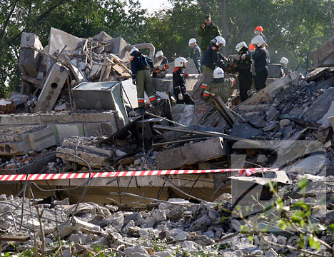

Если в результате взрыва человек оказался под обломками, то главное для него – обуздать страх, не пасть духом. Важно в подобных случаях верить и надеяться, что помощь обязательно придет. В ожидании помощи постарайтесь привлечь внимание спасателей стуком, криком, при этом экономно расходуйте силы.

После взрыва необходимо следовать важным правилам:

- убедитесь в том, что Вы не получили серьезных травм;
- успокойтесь и прежде чем предпринимать какие-либо действия, внимательно осмотритесь; постарайтесь по возможности оказать первую помощь другим пострадавшим; помните о возможности новых взрывов, обвалов, разрушений и, по возможности, спокойно покиньте опасное место;
- если вы травмированы или оказались блокированы под завалом - не старайтесь самостоятельно выбраться;
- постарайтесь укрепить "потолок" находящимися рядом обломками мебели и здания;
- отодвиньте от себя острые предметы;
- если у вас есть мобильный телефон – позвоните спасателям по телефону "112"
- закройте нос и рот носовым платком и одеждой, по возможности влажными;
- стучать с целью привлечения внимания спасателей лучше по трубам, используя для этого периоды остановки в работе спасательного оборудования («минуты тишины»);
- кричите только тогда, когда услышали голоса спасателей – иначе есть риск задохнуться от пыли;
- ни в коем случае не разжигайте огонь;
- если тяжелым предметом придавило ногу или руку – старайтесь массировать ее для поддержания циркуляции крови;

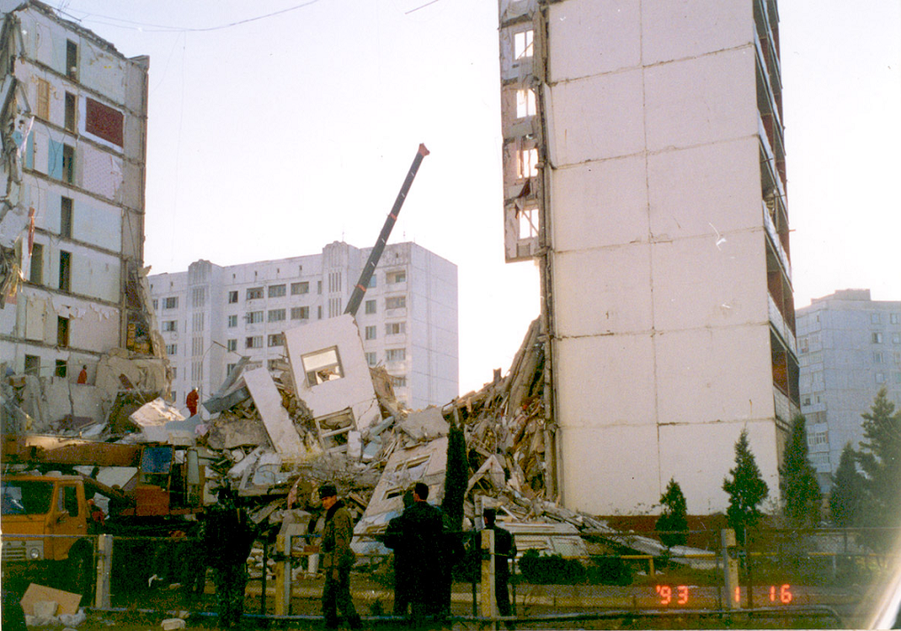

При пожаре необходимо:

- пригнуться как можно ниже, стараясь выбраться из здания как можно быстрее;
- обмотать лицо влажными тряпками или одеждой, чтобы дышать через них;
- если в здании пожар, а перед вами закрытая дверь, предварительно потрогайте ручку тыльной стороной ладони,- если она не горячая, откройте дверь и проверьте, есть ли в соседнем помещении дым или огонь, после этого проходите; если ручка двери или сама дверь горячая, - не открывайте ее;

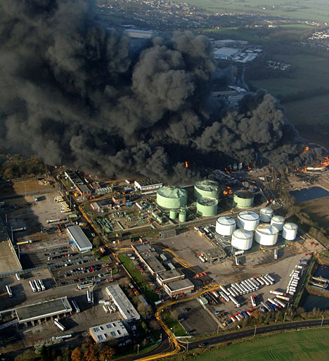
- если вы не можете выбраться из здания, необходимо подать сигнал спасателям, кричать при этом следует только в крайнем случае, т.к. вы можете задохнуться от дыма; лучше всего размахивать из окна каким-либо предметом или одеждой.

